erschienen in Band 15 der Schriftenreihe, Trauner Verlag Linz 2009

Chaos, Kosmos, Bios: Modelle der Natur von Kepler bis Humboldt

Franz Pichler, Linz

- Einleitung

Modelle sind sprachliche daher mitteilbare Konstruktionen, die uns eine Auskunft über eine physisch gegebene Situation oder einen Prozess geben und die es damit erlauben ein Verständnis dafür zu bekommen. Die Geschichte von Modellen ist so alt wie die Verwendung von sprachlichen Mitteln selbst. In diesem Aufsatz sollen „Modelle der Natur“, darunter verstehen wir solche die naturwissenschaftlich orientiert sind, behandelt werden. Es geht uns aber dabei nicht um die jeweiligen Inhalte, die wissenschaftliche Aussage solcher Modelle, sondern unser Interesse liegt in der Betrachtung der Modelle an sich. Unser Thema ist daher ein solches der Wissenschaftstheorie, einem wichtigen Teilgebiet der Philosophie. Bei der Auswahl der Modelle, die wir in diesem Zusammenhang betrachten, beschränken wir uns aber auf solche, die in der Vergangenheit von bedeutenden Astronomen, Physikern und Naturforschern aufgestellt wurden, wobei der Bogen von Johannes Kepler bis zu Alexander von Humboldt, beginnend mit dem Jahre 1597 (dem Druck von Kepler´s Werk „Mysterium Cosmographicum“) bis zum Jahre 1862 (der Fertigstellung des „Kosmos Werkes“ von Humboldt) also über einen Zeitraum von etwa 250 Jahren gespannt sein soll. In dieser Zeit sind, was die Art der Modelle betrifft, große Fortschritte erzielt worden, besonders durch die mathematischen Mittel, die in dieser Zeit von Wissenschaftler wie Kepler, Huygens, Newton, Leibniz, Euler, Lagrange und Laplace, um die wichtigsten Vertreter zu nennen, geschaffen wurden. In unserer Darstellung hier sind wir aber nicht in der Lage das gewählte Thema einigermaßen erschöpfend zu behandeln. Diesbezüglich muss auf entsprechende wissenschafts-theoretische, so solche vorhanden sind, verwiesen werden. Unser Ziel ist vor allem zu versuchen eine Einführung in dieses historisch interessante Thema zu geben. Dabei wird jedoch, bedingt durch die fachliche Orientierung des Autors eine systemtheoretische Sicht eingenommen.

- Modelle des Chaos, Kosmos und des Bios

Als erstes soll es darum gehen eine Einteilung für Modelle zu treffen, die durch die Art der in der Natur beobachteten Situationen und der dort ablaufenden Prozesse gegeben ist. Als erste Art einer solchen Situation sei das Chaos in Form einer chaotischen Situation und ein chaotischen Prozesses hier ins Auge gefasst. Es liegt in der Natur echten Chaos, dass darin kein Ordnungsprinzip, keine Regelmäßigkeit von uns beobachtet werden kann. Chaos in diesem Sinne ist für einen menschlichen Beobachter eine unangenehme Erscheinung. Eine Modellbildung ist schlechthin unmöglich.

Es kann aber sein, dass bei einer zweiten Betrachtung (mit anderen Augen sozusagen) Chaos sich als ein Pseudo-Chaos darstellt. In diesem Fall gibt es mathematische Mittel um etwa ein Ordnungsprinzip oder Regelmäßigkeiten im Chaos zu entdecken und die Konstruktion eines zugehörigen Modells ist damit ermöglicht. Solche Modelle nennen wir hier „Chaos-Modelle“.

Abb.1 Brownsche Bewegung

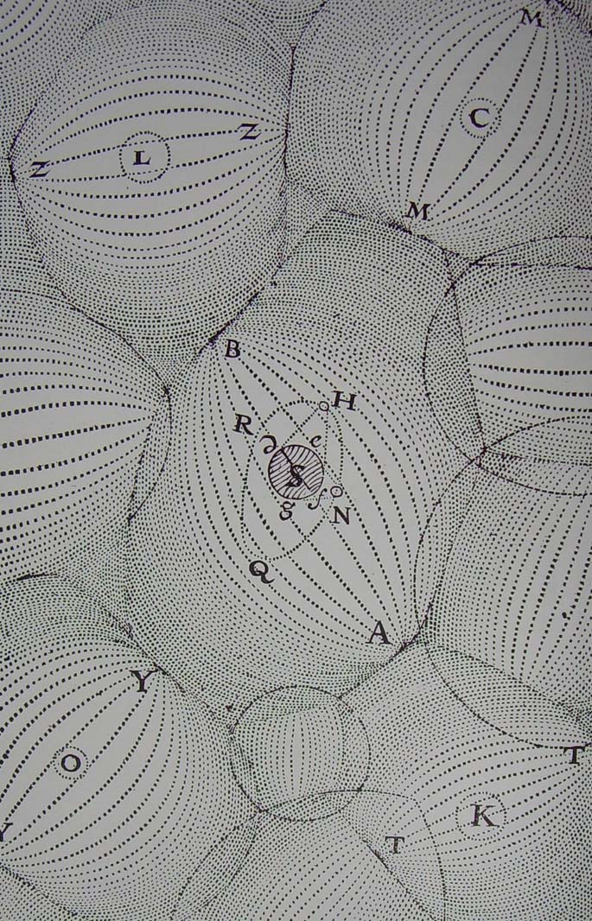

Eine von Chaos gänzlich verschiedene Situation bzw. ein davon verschiedener Prozess liegt in der Natur vor, wenn wir mit unserem Verstand unmittelbar in der Lage sind eine Ordnung und Zusammenhänge zu erkennen. In diesem Fall, abhängig von den individuell zur Verfügung stehenden „Sprachmittel“, sind wir in der Lage ein Modell dafür zu konstruieren. Modelle dieser Art sollen hier als „Kosmos-Modelle“ bezeichnet werden. Kosmos Modelle der Natur dieser Art sind hauptsächlich in den sogenannten „exakten Naturwissenschaften“ zu denen man u.a. die Astronomie und die Physik zählen kann, anzutreffen. Sie sind damit typisch für Modelle der leblosen Natur.

Abb.2. Descartes kosmische Wirbel (1644)

Modelle der lebenden Natur, die man diesen gegenüber stellen kann, nennen wir nach dem Biologen Raoul Francé (1874-1943) „Bios-Modelle“. Bios-Modelle unterscheiden sich von Kosmos-Modellen in wesentlicher Weise. Sie reflektieren wesentliche Eigenschaften eines lebenden Systems, zu denen u.a. die Fähigkeit sich selbst bei Verletzungen zu heilen (Selbstreparatur) und die Fähigkeit sich fortzupflanzen und so die Art zu erhalten (Reproduktion) gehören. Diese Eigenschaften verlangen notwendigerweise einen gewissen Grad der Komplexität eines solchen Systems, wie dies bei Kosmos-Modellen meistens nicht erforderlich ist.

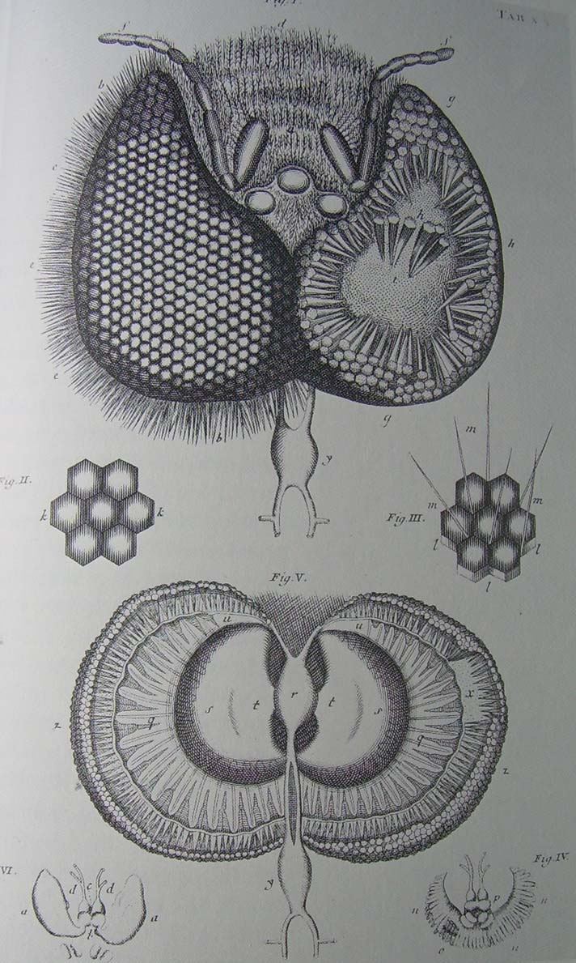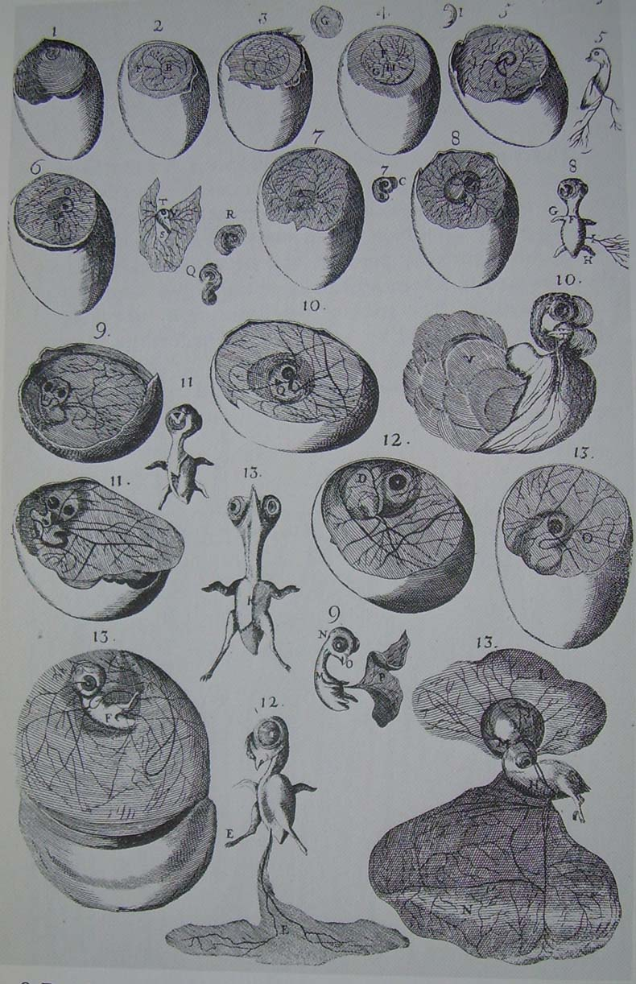

Abb.3: Bienenauge von Swammerdam (1737) Abb.4: Entwicklung des Hühnereis nach Fabricius (1621)

- Systemtheoretische Einordnung

Ein Modell das aus mehreren Teilen (Komponenten, Submodelle) besteht, die miteinander durch Kopplungen (Relationen) verbunden sind, nennt man ein System. Systeme besitzen also eine Architektur. Die Systemtheorie setzt sich zum Ziel für Modelle und besonders für solche, die als Systeme angesprochen werden können, eine zugehörige Theorie zur Beantwortung von Fragen, die man an ein Modell stellt, aufzustellen. Traditionell ist das Gebiet der Systemtheorie in der Informationstechnik (als erstes Buch kann das Werk von Karl Küpfmüller „Die Systemtheorie der Elektrischen Nachrichtenübertragung, Zürich 1949, gelten) stark eingeführt. Aber auch in der Biologie wird bis heute Systemtheorie gepflegt. Am Anfang stehen dort die Bemühungen des österreichischen Biologen Ludwig von Bertalanffy, der bereits mit seinem Werk „Theoretische Biologie“, Berlin 1932,1942, eine theoretische Basis dafür vorstellte. Wir sehen, dass das Gebiet der Systemtheorie relativ neu ist. Es darf also nicht wundern, wenn in einer historischen Betrachtung von relativ einfachen Modellen der Astronomie und Physik, wie wir solche hier im folgenden als Beispiele betrachten, entsprechende Hinweise darauf fehlen. Jedoch kann es mit den Gerüst der Systemtheorie durchaus gelingen, bei komplexen Modellen aus Astronomie und Physik eine Hilfe zu erhalten. Im folgenden sollen nun die von uns eingeführten Modell-Klassen aus systemtheoretischer Sicht eingeordnet werden.

Chaos-Modelle können sehr verschiedenartig sein. Eine Gruppe von Chaos-Modellen (wir erinnern uns, dass diese Pseudo Chaos beschreiben), die heute systemtheoretisch bereits gut erforscht ist, stellen Fraktale dar. Diese können durch Computersimulation generiert werden und sind in der Lage in der Natur auftretendes Chaos zu approximieren. Eine weitere Gruppe von Chaos-Modellen kann mittels bestimmter nichtlinearer Differentialgleichungen definiert werden. Ein Beispiel für eine chaotische Naturerscheinung die mit solchen Modellen modelliert werden kann, stellt die Entwicklung des Wetters dar. Dafür erlaubt die Theorie des „deterministischen Chaos“ Aussagen und mittels Computersimulation können die Zustandstrajektorien des zugehörigen dynamischen Systems auf dem Weg in einen „seltsamen Attraktor“ verfolgt werden.

Bei Kosmos-Modellen handelt es sich meistens um Systeme, deren Kopplungen bekannt sind und eine gewisse kontrollierbare Regelmäßigkeit aufweisen. Liegen Kosmos-Modelle in mathematischer Form vor, so erlaubt eine zugehörige Theorie die Ableitung von Eigenschaften, die in Zusammenhang mit der modellierten Situation oder einem Prozess von wissenschaftlichen Interesse sind. Neben dem Gebiet der Systemtheorie befasst sich besonders das Gebiet der Angewandten Mathematik mit der Erforschung von Kosmos-Modellen. Kosmos-Modelle stellen zweifellos für die exakten Naturwissenschaften, besonders für die Astronomie und für die Physik die wichtigste Modell-Klasse dar.

Definitionsgemäß sollen Bios-Modelle lebende Organismen wissenschaftlich beschreiben. Da jeder lebende Organismus, sei es ein Tier, eine Pflanze oder eine einzige Zelle ein komplexes System ist, ist die Entwicklung einer Systemtheorie für Bios-Modelle äußerst vielfältig und auch sehr schwierig. Für spezielle biologische Komponenten gibt es heute aber bereits zufriedenstellende Resultate (als Beispiel können neuronale Netze angeführt werden), ihr Zusammenwirken zur Bildung der Funktion des gesamten Systems (als Beispiel das menschliches Hirn) ist vielfach aber weitgehend unbekannt. Systemtheoretisch am meisten befriedigend sind die Resultate für Bios-Modelle, die sich mit der Architektur eines solchen befassen. Hier sind besonders die diesbezüglichen Arbeiten von Arthur Koestler zu nennen, der mit den Begriffen „Holon“, „Januseffekt“ und dem Systemkonzept einer „Holarchie“ ( eine Art intelligenter Hierarchie), wie er dies zuerst in seinem Buch „Das Gespenst in der Maschine“, Wien-München-Zürich 1968, darstellte, einen wichtigen Beitrag dafür geleistet hat.
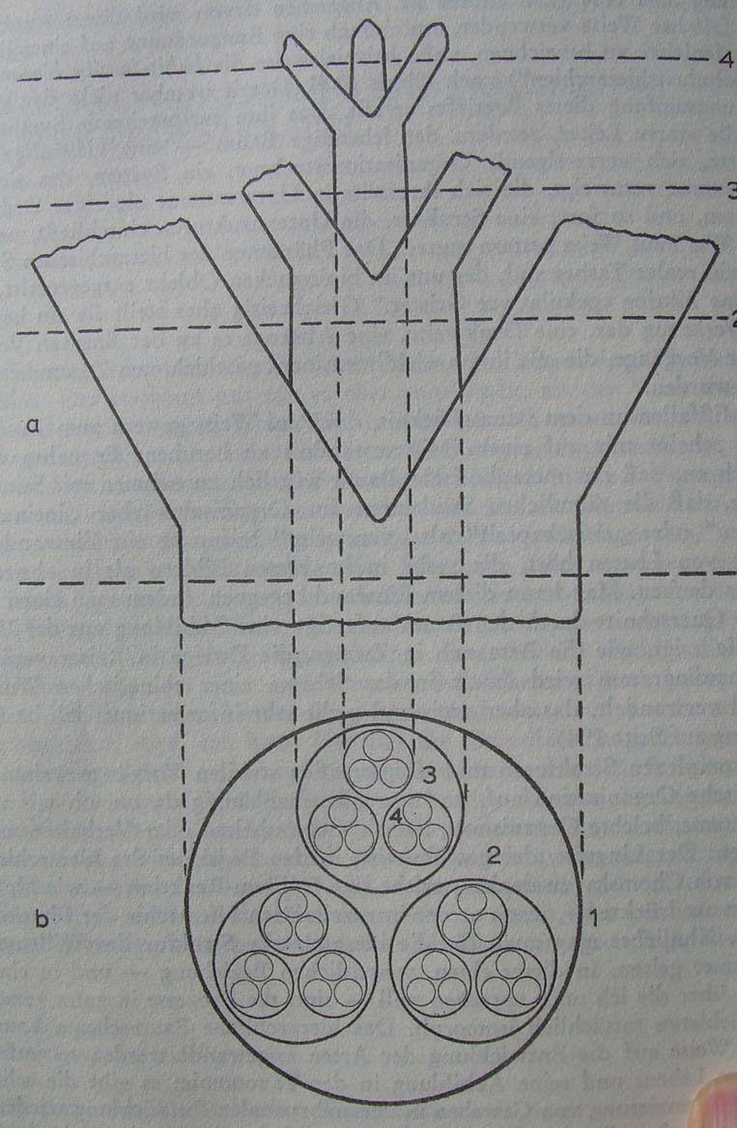

Abb.5: Architektur eines holarchischen Systems nach Koestler (1967)

- Modelle aus der Astronomie und Physik des 17. und 18. Jahrhunderts

Zur Erklärung von Phänomenen der Natur zog man im Altertum vielfach die Religion heran.
Auch Johannes Kepler ging bei der Lösung astronomischer Probleme stets von der Annahme eines göttlichen Schöpfungsplanes aus. Er war aber überzeugt, dass dieser mathematischen Gesetzen gehorchte. Das „Buch der Natur“ ist bei Kepler „in mathematischen Lettern“ geschrieben“. Sein Modell zur Erklärung der Abstände der Planeten von der Sonne konstruierte er in seinem Frühwerk „Mysterium Cosmographicum“ vom Jahre 1597 dementsprechend mittels Schachtelung der damals bekannten regelmäßigen Polyeder.

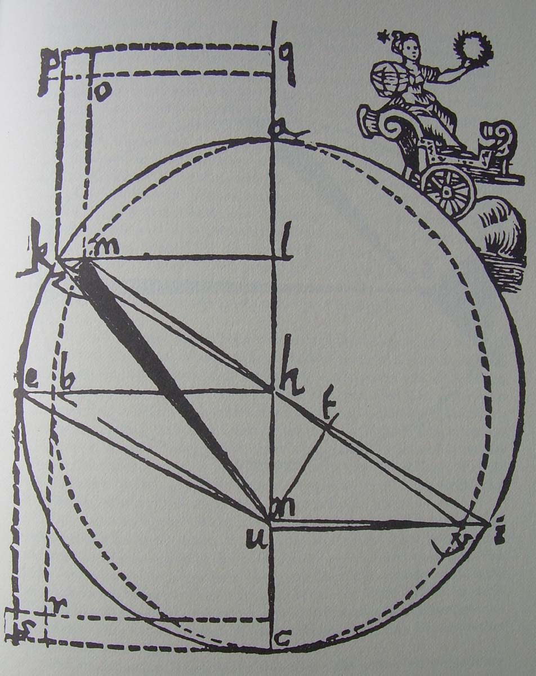
Ebenso war er bestrebt in seinem wissenschaftlichen Hauptwerk „Astronomia Nova“, Heidelberg 1609, für die Bahn des Planeten Mars auf Grund der von Tycho Brahe erhaltenen Messdaten eine Ellipse, also eine dem Kreis nahe verwandte Kegelschnittslinie, zu bestimmen ( 1. Kepler´sches Gesetz ). Auch zur Erklärung der wechselnden Geschwindigkeit des Planeten Mars in seinem Lauf um die Sonne konnte er eine einfache mathematische Beziehung in Form des Flächensatzes (2. Kepler´sches Gesetz) finden. Schließlich gelang es ihm in seinem philosophischen Hauptwerk „Harmonices Mundi“, Linz 1619, mit der Konstanz der Verhältnisse zwischen den Quadraten der Umlaufzeiten und den Kuben der mittleren Abstände der Planeten (3. Kepler´sches Gesetz) eine weitere einfache
mathematische Beziehung für die Himmelsmechanik zu schaffen. Erst in seinem Werk „Epitome Astronomiae Copernicanae“, Linz 1618- 1621, sind die drei Gesetze für alle Planeten unseres Sonnensystems von Kepler
Abb.6: Beweis des Flächensatzes von Kepler formuliert worden. Die Kepler´schen Gesetze stellen
ohne Zweifel ein gutes Beispiel für ein Kosmos-Modell
dar.

Mit dem Gravitationsgesetz von Isaac Newton in seiner „Principia“ vom Jahre 1687 gelang es die Kepler´schen Gesetze daraus abzuleiten. Systemtheoretisch gesehen kann hier angemerkt werden, dass Newton mit dem Gravitationsgesetz auch die Kopplung der Planeten zur Sonne erfasst hat und damit ein Modell in Form eines „Systems“, dem Planetensystem, beschrieben hat. Wir wissen heute, dass bei zusätzlicher Berücksichtigung der vorhandenen Kopplungen zwischen den Planeten dieses System in seiner Dynamik einen deterministischen chaotischen Prozess darstellt, womit streng genommen damit ein Chaos-Modell vorliegt.

Newtons „Principia“ ist aber in erster Linie ein Buch der Physik und dort ein Werk der Mechanik. Das Gravitationsgesetz ist nicht nur für die „Himmelskörper“ gültig sondern auf alle Körper mit Masse anwendbar. Bei Newton geschieht die Ableitung der daraus resultierenden mechanischen Modelle vor allem mit den Mitteln der Geometrie. Als Resultate werden damit geometrische Modelle, die in unserer hier gewählten Einteilung als Kosmos-Modelle einzustufen sind, erhalten. Die damit geschaffene Newton´sche Mechanik wurde bekanntlich am europäischen Kontinent mit Hilfe des von Newton selbst und von Gottfried Wilhelm Leibniz geschaffenen Infinitesimal-Kalküls
in eine mathematischen Theorie übergeführt. Neben Johann Bernoulli und dem französichen Priester Pierre Varignon war es vor allem Leonhard Euler der hier mit seinen Werken „Mechanica“, Petersburg 1736, und „Theoria Motus Corporum“, Rostock und Greifswald 1765, einen bedeutenden Beitrag leistete. Damit treten an Stelle geometrischer Modelle, mathematische Modelle die mit Hilfe von Differentialgleichungen konstruiert werden, in den Vordergrund. Die damit für die Mechanik geschaffene Methode der Konstruktion mathematischer Modelle erwies sich als sehr erfolgreich und wurde später auch auf andere Gebiete der Physik sowie auf die Astronomie übertragen. Für die Mechanik soll als Beispiel hier noch der französische Mathematiker Joseph Louis Lagrange angeführt werden, der mit seinem epochalen Werk der „Méchanique analytique“ vom Jahre 1788 ein Meisterwerk dafür schuf.

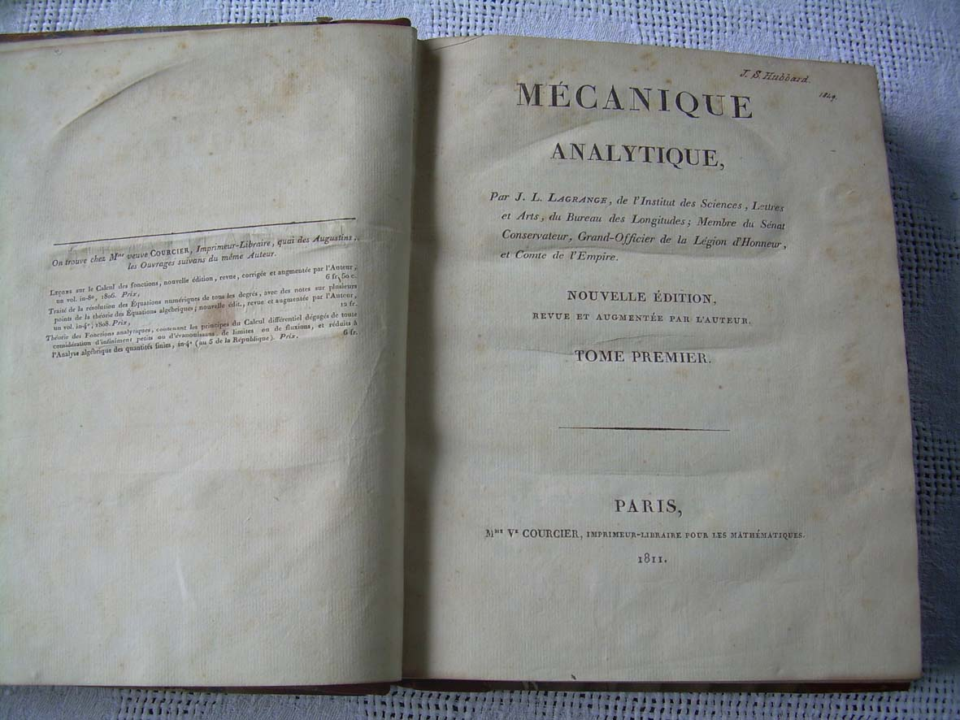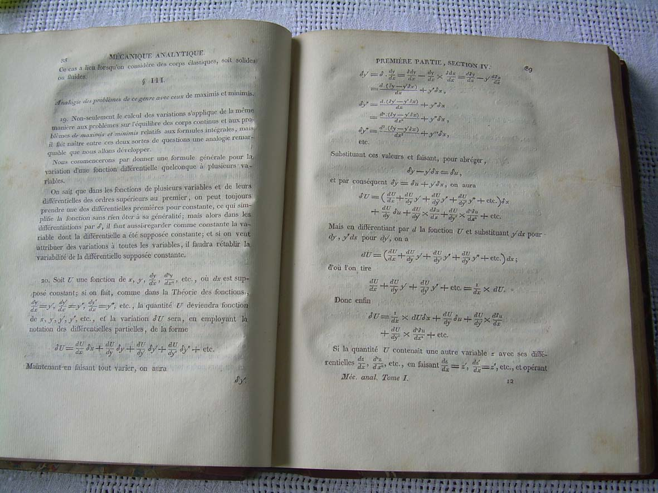

Abb. 7: Analytische Mechanik von Lagrange (1788)

Für die Astronomie soll noch der französische Mathematiker und Astronom Pierre Simon Laplace genannt werden, der mit seinem Werk „Traité de méchanique céleste“, Paris 1799-1825, für die Himmelsmechanik das Wissen seiner Zeit in mathematischer Form darstellte. Einen Höhepunkt der Anwendung von Differentialgleichungen im Gebiet der Lehre von der Elektrizität, genauer von der Elektrodynamik, stellen die vom englischen Physiker James Clerk Maxwell im Jahre 1865 aufgestellten Gleichungen zur Beschreibung der elektromagnetischen Felder in Raum und Zeit (Maxwellsche Gleichungen) dar.

- Modellierung lebender Systeme

Die von Kepler und Newton eingeleitete mathematische Methode der Konstruktion von mathematischen Modellen in der Astronomie und in der Physik gründet sich auf dem Zustand eines Systems und der zeitlichen und räumlichen Veränderung derselben. Systemtheoretisch gesehen steht also das Konzept eines „dynamischen Systems“ zur Konstruktion von Modellen im Vordergrund. Verbinden wir mit einem Zustand eines solchen Systems die Vorstellung von „Material“ ( z.B. in Form eines Massenpunktes ) so wird hier „Material“ von „Kräften“ bewegt. Die „Natur“ solcher Kräfte wird dabei (wie z.B. dies beim Gravitationsgesetz auch der Fall ist) nicht erklärt.

.
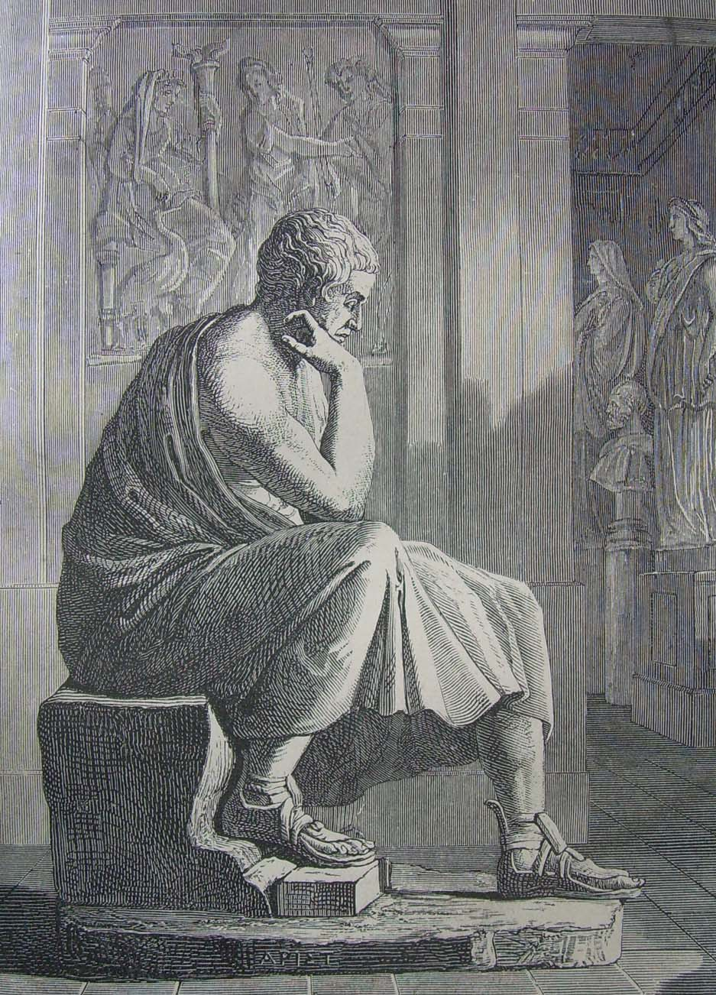
Diesem Newtonschen Bild von Modellen kann das von Aristoteles in der Antike geprägte Bild für die Modellierung weltlicher Dinge gegenübergestellt werden. In diesem sind die „ersten Gründe“ (die vier „Archai“) die mit Form (Architektur), Materie, Grund der Bewegung (Energie) und Ziel, gegeben sind, die wesentliche Grundlagen um ein Modell für eine Naturerscheinung festzulegen. Die damit von Aristoteles geschaffene Epistemologie liegt den lebenden Systemen näher. In den biologischen Wissenschaften hat es bis in die heutige Zeit gedauert um die bereits von Aristoteles vorgegebene Sicht zur Modellierung lebender Systeme zu einem Durchbruch zu verhelfen. Wir haben diesbezüglich bereits vorher auf Ludwig von Bertalanffy hingewiesen

Abb. 8: Aristoteles (384-322 v. Chr.)

Gewissermaßen als ein Brückenbauer für den Übergang von Kosmos-Modellen zu Bios-Modellen kann im 18. und 19.Jahrhundert der deutsche Weltreisende und Naturforscher Alexander von Humboldt gesehen werden. Humboldt geht es bei der Modellierung lebender Systeme nicht um die einzelnen Tier- und Pflanzenformen sondern es wird deren Abhängigkeit von geographischer Lage, von den klimatischen Bedingungen und von der Art des Bodens untersucht. In seinem späten Hauptwerk „Kosmos-Entwurf einer physischen Weltbeschreibung“, Berlin 1845-1862, an dem er nach seiner Rückkehr von Paris nach Berlin bis an sein Lebensende arbeitete, geht es nicht um die Modellierung lebender Organismen im einzelnen. Humboldt will vielmehr ein

„allgemeines Naturgemälde als Uebersicht der Erscheinungen im Kosmos“ schaffen. Bei der „physischen Erdbeschreibung“ ist der höchste Zweck die „Erkenntnis der Einheit in der Vielheit“ und die „Erforschung des Gemeinsamen und des inneren Zusammenhanges in den tellurischen Erscheinungen“. In den „Einleitenden Betrachtungen über die Verschiedenartigkeit des Naturgenusses und eine wissenschaftliche Begründung der Weltgesetze“

in Band I von Humboldts Kosmos steht weiters zu lesen:

„In der Lehre vom Kosmos wird das Einzelne nur in seinem Verhältnis zum Ganzen, als Theil der Welterscheinungen betrachtet....“

Humboldt nimmt damit in der Modellierung lebender Systeme eine ausgezeichnete Stellung ein. Er ist an der Konstruktion von Modellen in einer „höheren Ebene“ interessiert, womit die Komplexität verringert wird und eine Ordnung sichtbar wird. Nicht zuletzt wird Humboldt deshalb heute als ein Begründer des Gebietes der Ökologie angesehen.

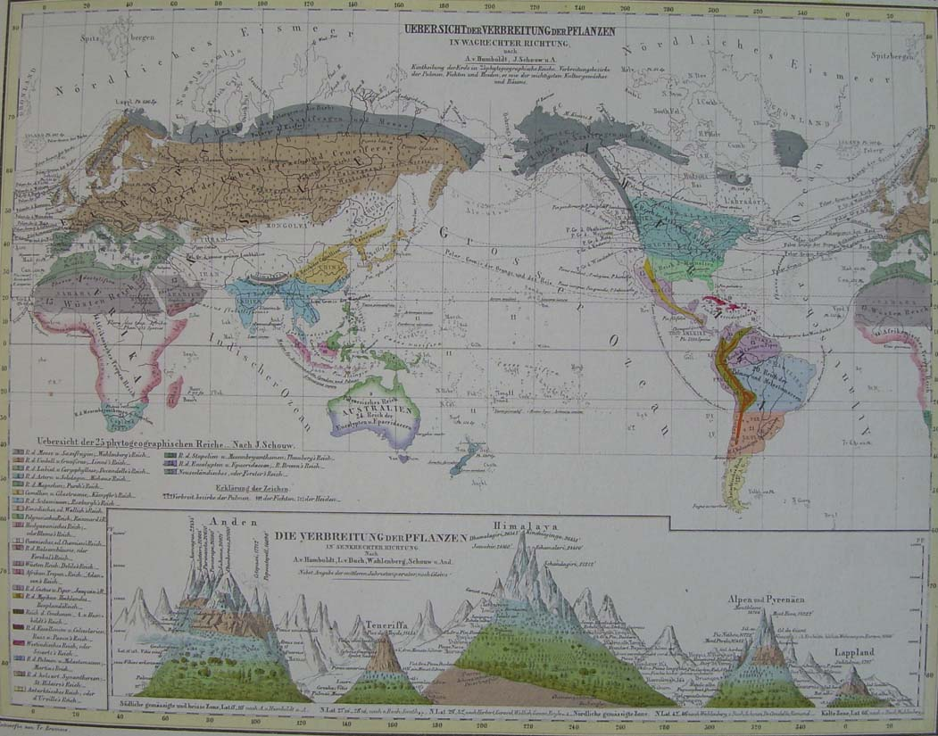

Abb.9: Uebersicht der Verbreitung der Pflanzen (Atlas zum Kosmos 1859)

Zum Abschluss dieses Abschnittes soll noch auf neuere systemtheoretische Arbeiten, die sich dem Problem der Modellierung lebender Systeme widmen, hingewiesen werden. Wir greifen dazu das von John Casti und Anders Karlqvist herausgegebene Buch „Newton to Aristotle- Toward a Theory of Models for Living Systems“, Boston-Basel-Berlin 1989, heraus. Darin setzt sich John Casti in seinem Artikel „Newton, Aristotle, and the Modeling of Living Systems“ das Ziel, für die von Robert Rosen im Jahre 1959 am Beispiel einer Zelle betrachteten Metabolismen-Reparatur Systeme ein systemtheoretisches Modell zu konstruieren, welches durch eine im Sinne des Sprachgebrauchs der Systemtheorie „natürliche“ Erweiterung aus einem dynamischen System erhalten wird. Casti zeigt, wie eine solche Konstruktion allgemein in mathematischer Weise zu geschehen hat. Für den Fall eines linearen zeitinvarianten Systems mit diskreter Zeitskala führt er diese Konstruktion als Beispiel genauer durch. Casti lässt aber keine Zweifel, dass mit dieser Konstruktion für die biologische Praxis im Einzelfall kaum ein Fortschritt zu erzielen ist. Die Ziele nach denen sich lebende Systeme entwickeln, die mit einem Metabolismen-Reparatur System dieser Art beschrieben werden können, sind zu vielfältig und können nicht formuliert werden. Er drückt aber die Hoffnung aus, dass mit der dargestellten Konstruktion eines lebenden Systems eine theoretische Basis für adaptive evolutionäre biologische Prozesse der Biologie gegeben ist. In der Sprechweise unserer Arbeit bedeutet dies, dass es in der Zukunft gelingen könnte aus dem reichhaltigen Vorrat an Modellen die dynamische Systeme darstellen und die als Kosmos-Modelle einzustufen sind durch natürliche Erweiterung Modelle für lebende Systeme, also Bios-Modelle, zu erhalten.

- Schlusswort

In diesem Aufsatz wird versucht eine Einteilung der Art der Modelle nach solchen für die „leblose“ Natur (Kosmos-Modelle) und der „lebenden“ Natur (Bios-Modelle) zu treffen. Darüber hinaus werden Chaos-Modelle betrachtet, die lokal mittels Kosmos-Modellen generiert werden können. Kosmos-Modelle werden dabei solche genannt die relativ einfache Systeme darstellen, bei denen auch die Kopplungen zu den Komponenten von einer gewissen Regelmäßigkeit sind. Typische Vertreter sind dynamische Systeme. Historische Beispiele sind Modelle, die von Kepler, Newton und anderen bedeutenden Wissenschaftlern des 17. und 18. Jahrhunderts für die Astronomie und die Physik konstruiert wurden. Bios- Modelle stellen komplexe Systeme mit zahlreichen Komponenten, die in vielfältiger Weise miteinander gekoppelt sind, dar. Alexander von Humboldt ist es gelungen für lebende Systeme, die im einzelnen als Bios-Systeme zu beschreiben sind, mit ganzeinheitlicher Sicht ökologisch als Kosmos- Systeme zu modellieren. Humboldt steht damit als Mittler zwischen Bios-Modellen und Kosmos-Modellen. Während Kosmos-Modelle die Tradition von Kepler und Newton fortsetzen und für die „exakten“ Naturwissenschaften typisch sind, verlangen Bios-Modelle eine Rückbesinnung auf die „Physik“ von Aristoteles. Neuere systemtheoretische Forschungen zeigen aber, dass es gelingt Modelle für lebende Systeme in systemtheoretisch natürlicher Weise durch Erweiterung von dynamischen Systemen zu erhalten. Damit besteht für die Zukunft die Hoffnung Bios-Modelle „exakt“ mathematisch bilden zu können und so auch die biologischen Wissenschaften in die „exakten“ Naturwissenschaften einzuordnen.

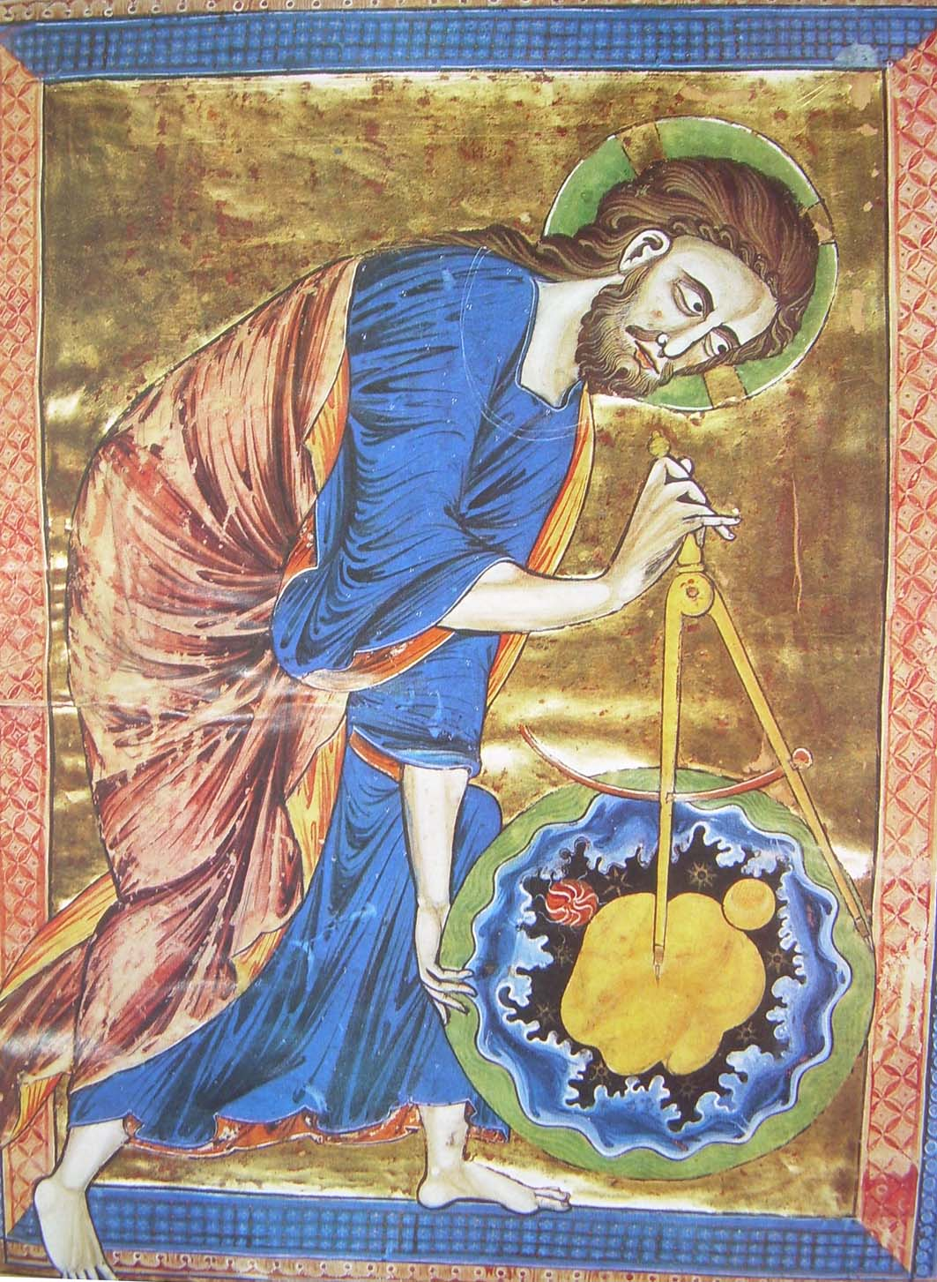
Nach einer geltenden Auffassung erleben wir verschiedene Arten von Wirklichkeiten.
Für eine große Zahl von Menschen schafft eine Religion eine solche. Hier steht dann eine allmächtige Kraft („Gott“) als Schöpfer unsere erlebten Welt da. Der wissenschaftlich denkende Mensch übernimmt dann die Aufgabe mittels Modellen die göttliche Schöpfung zu erfassen und verstehen zu lernen. Johannes Kepler und auch Isaac Newton stehen als leuchtende Beispiele dafür da. Für eine andere Gruppe, der Gruppe der Agnostiker, erzeugt der denkende Mensch sich selbst die erlebte Wirklichkeit. Die Frage nach einen Schöpfer wird offengelassen, dessen Modellierung wird, da keine beobachtbaren und messbaren Hinweise gegeben sind, nicht versucht. Dem Wissenschaftler obliegt dann die Aufgabe an hand von Modellen Wirklichkeiten zu schaffen und zu verstehen. Diese Arbeit geht nie zu Ende. Die erlebbare Natur ist von einer so großen Komplexität, dass diese Modelle ständig zu verfeinern und zu verbessern sind.

Abb.9: Der Schöpfer (oder der Mensch) bei der Schaffung
von Wirklichkeiten (Frankreich, 13. Jahrhundert)

Von den hier von uns angeführten Naturwissenschaftlern sind sicher Joseph Louis Lagrange, Pierre Simon Laplace und auch Alexander von Humboldt zu dieser Gruppe zu zählen.

Erwähnte Literatur (neueren Datums)

Bertalanffy von, Ludwig: Theoretische Biologie. Verlag von Gebrüder Borntraeger,
Berlin 1932 (1.Band),1942 (2. Band, published by permission of the
Attorney General of the US 1945, pursuant to law)

Casti, John, Anders Karlqvist (Editors): Newton to Aristotle. Toward a Theory of Models for
Living Systems. Birkhäuser, Boston, 1989

Francé, Raoul: Bios. Die Gesetze der Welt. Franz Hanfstaengl, München 1924 (1. und 2. Band)

Koestler, Arthur: Das Gespenst in der Maschine. Verlag Fritz Molden, Wien-München-Zürich 1968

Weiterführende Literatur (erschienen in den Publikationen der Peuerbach Symposien)

Bialas, Volker: Newtons religiöse Begründung des mechanischen Weltorganismus.
In „Von den Planetentheorien zur Himmelsmechanik“ (Hg. Franz Pichler),
Peuerbach Symposium 2004,Trauner Verlag, Linz 2004, S.17- 27.

Bialas, Volker: Der Laplacesche Geist und die Regulierung des Weltmechanismus.
In: „Von Newton zu Gauss“ (Hg. Franz Pichler und Michael v. Renteln)
Peuerbach Symposium 2006, Trauner Verlag, Linz 2006, S.83- 95.

Iro, Harald: Auf den Schultern von Giganten.
In „Von den Planetentheorien zur Himmelsmechanik“ (Hg. Franz Pichler),
Peuerbach Symposium 2004,Trauner Verlag, Linz 2004, 171- 188.

Iro, Harald: Über die Entstehung der analytischen Mechanik.
In: „Von Newton zu Gauss“ (Hg. Franz Pichler und Michael v. Renteln)
Peuerbach Symposium 2006, Trauner Verlag, Linz 2006, S.187- 201.

Mucke, Hermann: Von den Kepler´schen Gesetzen zum Gravitationsgesetz und zur Himmels-
Mechanik. In „Von den Planetentheorien zur Himmelsmechanik“ (Hg. Franz
Pichler), Peuerbach Symposium 2004,Trauner Verlag, Linz 2004, S.113- 123.

Pichler, Franz: Die Entwicklung der Infinitesimalrechnung bei Newton und Leibniz als
mathematische Grundlage für die Himmelsmechanik. In „Von
den Planetentheorien zur Himmelsmechanik“ (Hg. Franz Pichler),
Peuerbach Symposium 2004,Trauner Verlag, Linz 2004, S.163- 170.

Renteln von, Michael: Newtons Lösung der Keplergleichung.
In: „Von Newton zu Gauss“ (Hg. Franz Pichler und Michael v. Renteln)
Peuerbach Symposium 2006, Trauner Verlag, Linz 2006, S.97- 105.

